1. **매장 및 층 선택**
2. 매장 선택

앱 실행 시, 사용자의 위치를 기반으로 주변 매장을 모두 보여줍니다.

1. 매장을 선택하세요.
2. ‘예’ 터치 시 해당 매장으로 이동합니다.

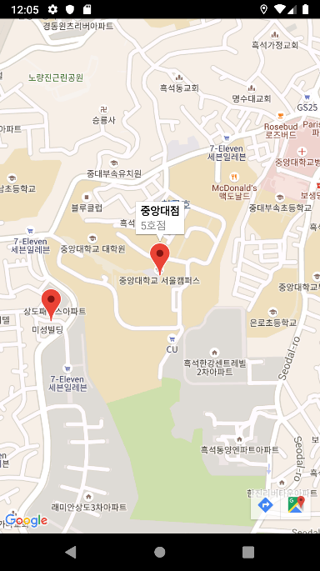 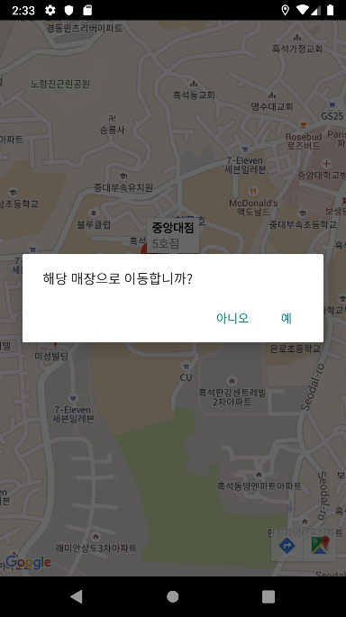

1. 층 선택
2. 각 층에서 어떤 물품을 판매하는지 확인하세요.
3. 구매하고자 하는 물품이 있는 층을 터치해주세요.

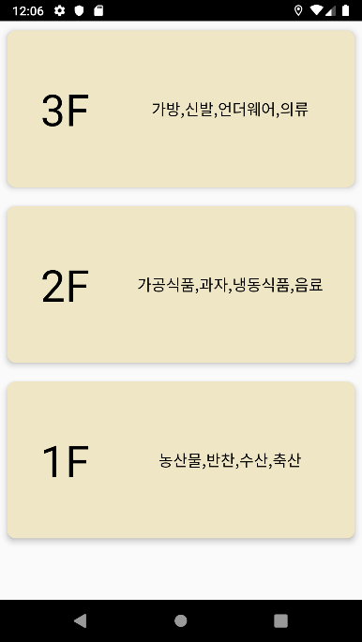

1. **매장 지도 확인**
2. 매장 지도

매장 내 현재 층의 지도를 보여줍니다.

* + - * 1. 지도 내 물품을 터치하면 해당 위치의 품목을 알 수 있습니다.
        2. 구매하고자 하는 품목 리스트를 작성하기 위해  버튼을 터치하세요.

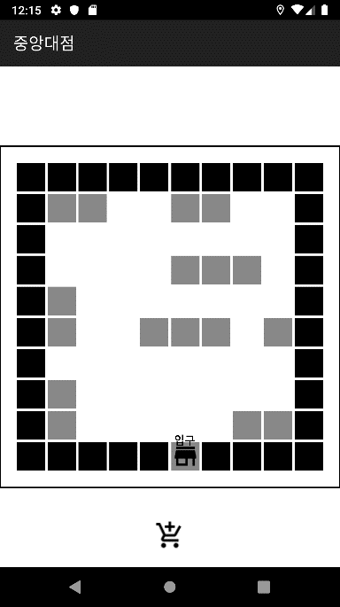 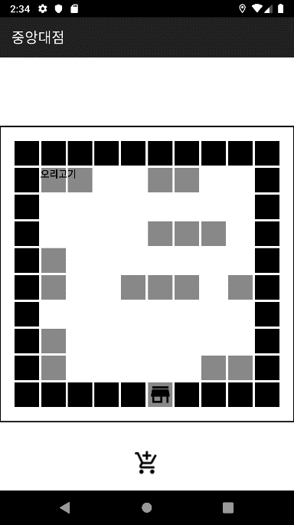 

1. **장바구니 담기 및 최적 경로 안내**
2. 장바구니 담기
   * + - 1. ‘ｖ’ 버튼을 터치하여 세부 품목을 확인하세요.
         2. 구매하고자 하는 품목 옆의 ‘○’ 를 터치하여 리스트에 추가할 수 있습니다.
         3. 카테고리의 품목 전체를 리스트에 추가하려면 카테고리 옆의 ‘○’ 를 터치하세요.

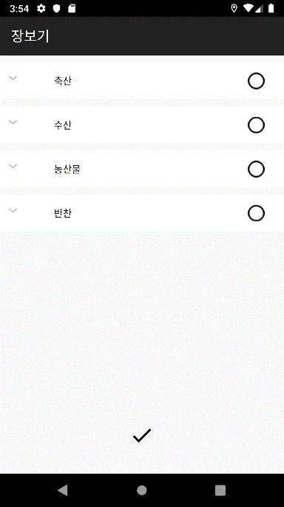 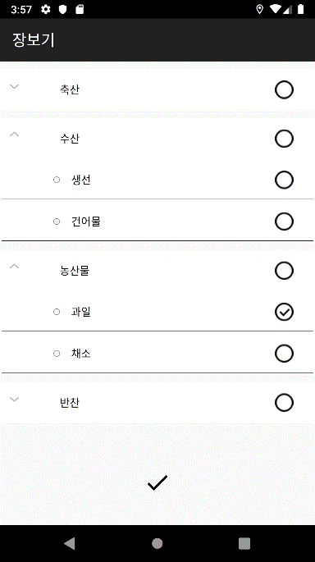 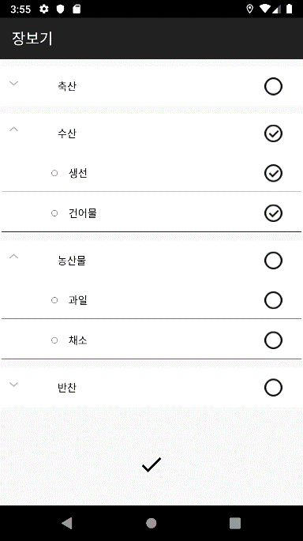

1. 최적 경로 안내
2. 한 개 이상의 품목을 선택하세요.
3. 선택한 품목을 바탕으로 입구에서부터 최적 경로가 표시됩니다.
4. 경로에 따라서 즐거운 쇼핑을 하세요!

